DETERMINAZIONE N. | 5 | DEL | 10 GENNAIO 2020
OGGETTO: | Pagamento premi polizze assicurative anno 2020 della Camera di Commercio di Arezzo-Siena e dell'Azienda speciale Arezzo Sviluppo

Il Dott. LORENZO BOLGI,
dirigente responsabile Area 2
"ECONOMICO FINANZIARIA"

Richiamata la deliberazione della Giunta camerale n. 66 del 27.06.2019 con la quale sono state definite le Aree Dirigenziali dell’Ente con relativa assegnazione delle posizioni dirigenziali, individuando il Dott. Lorenzo Bolgi quale Dirigente dell’Area Dirigenziale 2 “Economico – Finanziaria e Regolazione del Mercato”;
Richiamato l’art. 4 del D. Lgs 30.03.2001, n. 165, ai sensi del quale ai Dirigenti spetta l’adozione degli atti e provvedimenti amministrativi, compresi tutti gli atti che impegnano l’amministrazione verso l’esterno, nonché la gestione finanziaria, tecnica ed amministrativa, mediante autonomi poteri di spesa di organizzazione delle risorse umane, strumentali e di controllo;
Visto il DPR 254/2005, relativo al Regolamento concernente la disciplina della gestione patrimoniale e finanziaria delle Camere di Commercio;
Visto il “Programma pluriennale di attività della Camera di Commercio di Arezzo-Siena 2019-2023”, approvato con deliberazione del Consiglio camerale n. 8 del 20/12/2018;
Vista la Relazione previsionale e programmatica per l’esercizio 2020 approvata dal Consiglio camerale con atto n. 23 del 07.11.2019;

Vista la deliberazione del Consiglio camerale n. 28 del 19.12.2019 con la quale è stato approvato il Preventivo economico per l’esercizio 2020;

Richiamata la deliberazione della Giunta camerale n. 119 del 19.12.2019 di approvazione, su proposta del Segretario Generale, del budget direzionale 2020;
Richiamata la determinazione del Segretario Generale n. 66 del 23.12.2019 di assegnazione ad ogni Dirigente della competenza in ordine all’utilizzo delle risorse previste nel budget direzionale 2020, in ottemperanza a quanto disposto dal comma 3 dell’art. 8 del DPR 254/2005;
Visti gli art. 22 e 23 dello Statuto Camerale vigente approvato con deliberazione del Consiglio camerale n. 5 del 30/11/2018;
Richiamata la determinazione del Segretario Generale n. 34 del 20/05/2019 con la quale sono stati assegnati gli incarichi di Posizione Organizzativa/Alta Professionalità in essere per la Camera di Commercio di Arezzo-Siena;
Visto l’ordine di servizio del Segretario Generale n. 10 del 01/08/2019 con il quale è stata disposta l’articolazione degli uffici dell’Ente camerale con relativa assegnazione di personale;
Verificato che l'argomento in oggetto rientra in tale ambito;

Richiamata la determinazione del Dirigente Area Economico Finanziaria e Regolazione del Mercato n. 174 del 08.10.2019, con la quale è stato, tra l’altro, stabilito di affidare all’impresa ASSITECA SPA, con sede in Milano – Via Sigieri, 14 – codice fiscale 09743130156, il servizio di brokeraggio assicurativo della Camera di Commercio di Arezzo – Siena per il periodo di cinque anni, a decorrere dalla data di sottoscrizione del contratto di affidamento;

Vista la deliberazione n. 9 del 15.11.2019 dell’Amministratore Unico dell’Azienda Speciale Arezzo Sviluppo con la quale la Camera è stata autorizzata ad effettuare in nome e per conto dell’Azienda la procedura relativa ai contratti di copertura assicurativa, inclusa la sottoscrizione degli stessi;

Richiamata la determinazione del Dirigente Area 2 - Economico Finanziaria e Regolazione del Mercato – n. 244 del 27.12.2019 con la quale è stato, tra l’altro, stabilito:
- di aggiudicare le coperture assicurative della Camera di Commercio di Arezzo-Siena e dell’Azienda Speciale Arezzo Sviluppo, a decorrere dalle ore 24:00 del 31.12.2019 e fino alle ore 24:00 del 31.12.2023, con possibilità di rinnovo per un ulteriore anno, con riserva di verifica del possesso dei requisiti previsti per la partecipazione alla procedura e dichiarati nell’offerta presentata, come segue:

LOTTO 1 – ALL RISKS BENI IMMOBILI E MOBILI
HDI ASSICURAZIONI con sede legale in Roma – Via Abruzzi, 10 – codice fiscale 04349061004
LOTTO 2 – RCT/O
UNIPOLSAI ASSICURAZIONI con sede legale in Bologna – Via Stalingrado, 45 - Codice fiscale 00818570012

LOTTO 3 – RC PATRIMONIALE
LLOYD’S INSURANCE COMPANY S.A. – con sede legale in Belgio e sede secondaria in Milano – Corso Garibaldi, 86 - codice fiscale 10548370963

LOTTO 6 – INFORTUNI
UNIPOLSAI ASSICURAZIONI con sede legale in Bologna – Via Stalingrado, 45 - Codice fiscale 00818570012

Richiamata la determinazione del Dirigente Area 2 - Economico Finanziaria e Regolazione del Mercato – n. 253 del 31.12.2019 con la quale è stato, tra l’altro, stabilito:
- di affidare a Lloyd’s Insurance company s.a., con sede in Bruxelles e sede per l’Italia in Milano, Coso Garibaldi, 86 – codice fiscale 1054837096, la copertura assicurativa della Camera di Commercio di Arezzo-Siena per responsabilità dell’attività di mediazione;
- di affidare a Das s.p.a. di Assicurazione, con sede legale in Verona, Via Enrico Fermi 9/B – codice fiscale 00220930234, la copertura assicurativa della Camera di Commercio di Arezzo-Siena e dell’Azienda Speciale Arezzo Sviluppo per tutela legale;
- di affidare a Nobis Compagnia di Assicurazioni spa, con sede legale in Borgaro Torinese (TO), Via Lanzo 29 – codice fiscale 01757980923, la copertura assicurativa della Camera di Commercio di Arezzo-Siena e dell’Azienda Speciale Arezzo Sviluppo per Danni agli autoveicoli utilizzati per motivi di servizio (Kasko);
- di aggiudicare le suddette coperture assicurative, a decorrere dalle ore 24:00 del 31.12.2019 e fino alle ore 24:00 del 31.12.2023, con possibilità di rinnovo per un ulteriore anno;

Considerato che il broker ASSITECA spa, come da richiesta della Camera di cui alla nota prot. 36876 del 31.12.2019, provvederà a comunicare l’importo di spettanza dell’Azienda Speciale Arezzo Sviluppo, sulla base dei parametri di calcolo dei premi assicurativo;

Atteso che la Camera effettuerà il pagamento dell’importo complessivo dei premi, richiedendo all’Azienda Speciale Arezzo Sviluppo il rimborso della quota parte di spettanza;

Acquisito il parere in ordine alla regolarità contabile del responsabile del Servizio Ragioneria - Provveditorato;

Vista e condivisa l’istruttoria effettuata dal responsabile del procedimento Dott.ssa Elena Iacopini;

D E T E R M I N A

- di procedere al pagamento dei seguenti premi assicurativi:
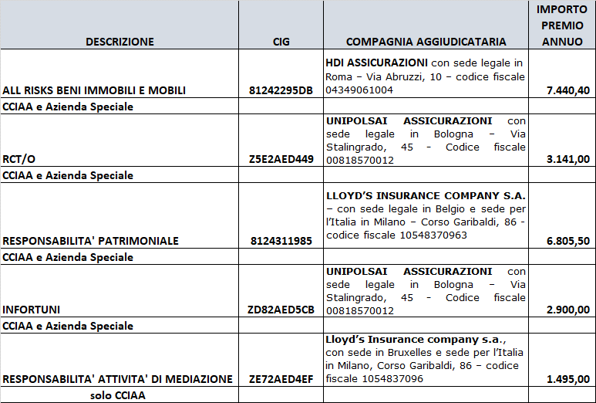
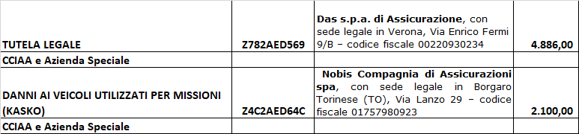

- di dare atto che la gestione dei contratti è affidata all’impresa ASSITECA SPA, con sede in Milano – Via Sigieri, 14 – codice fiscale 09743130156, in qualità di broker di assicurazione della Camera di Commercio, al quale sarà liquidato l’importo complessivo dei suddetti premi;

- di imputare l’onere di €. 28.767,90 alla voce B7 “Funzionamento” - A “Prestazione servizi” – a valere sul conto 325030 “Oneri per assicurazioni” – CDC AO01 – budget Dirigente Area Economico Finanziaria e Regolazione del Mercato;

- di pubblicare la presente determinazione nel sito web istituzionale, sezione “Amministrazione trasparente”.

Il Responsabile del Procedimento
IL RESPONSABILE DEL SERVIZIO
RAGIONERIA-PROVVEDITORATO
(Dott.ssa Elena Iacopini)

Vista la regolarità contabile
IL RESPONSABILE DEL SERVIZIO
RAGIONERIA-PROVVEDITORATO
(Dott.ssa Elena Iacopini)

IL DIRIGENTE
(Dott. Lorenzo Bolgi)

Atto sottoscritto con firma digitale (artt. 20,21,22,23 e 24 del D.Lgs. n. 82 del 7/3/2005 e s.m.i.)

Chiave contabile | Conto | Cdc | Prodotto | Utilizzo budget
 |  |  |  | N. provv. | Importo
01.325030.AO01.0000.0000 | Oneri per assicurazioni | ONERI COMUNI | NESSUN PRODOTTO | 4 | 28.767,90

